清军真的吃过人吗？

原创罗马主义[灼识新维度](javascript:void(0);)

**灼识新维度**

微信号gh_4c12eeda5979

功能介绍不一样的视角，不一样维度，带来全新观点，全新认知升级

2020-12-30[原文](https://mp.weixin.qq.com/s?__biz=MzU0Mjc2OTkzNQ==&mid=2247488462&idx=1&sn=3877910e86bec3202b1dde44d448f8f0&chksm=fb14c5aecc634cb82e937a4e75227f6d4845e19063e10abd4292a6a479ea88fe1e03a2a8f31c&scene=27#wechat_redirect&cpage=20)

收录于话题

#晚清沧海事

75个

**征服新疆（七）道高一丈（中2）**

晚清沧海事下卷11（中2）

**作者|罗马主义**

富德这个人，虽然出生自正黄旗，但是论背景，估计就像今天很多土生土长的北京人一样，是中南海守门大爷的七大姑八大姨的某个舅子，或者侄子，鬼才知道的什么人，自然就不值一提。

所以虽然好像根红苗正，可是却没人知道出处，因此也只能不入流，在东城区从内卫小兵干起。

不过这个人可不像普通的老北京，上嘴唇挨不着天，下嘴唇也接不着地，不会吹，口才比今天北京门头沟开出租的都不如，所以就只能干实事。

没想到，这倒给他带来了好运气，为啥呢，你想想，北京城是什么地方，天子脚下，扫大街的都要装装领导干部，更不要说稍微有点背景的。这些人天天装深沉，随时看起来，就好像刚从中央政治局出来，才和最高层谈过心似的，一般的小领导，那敢使唤这些人？

所以无论大事小事，只要是做事，大家就指着富德说：“那个谁谁谁，你去把这个事做下，再去把那个事做下……”富德嘴笨，又不会装，只能老老实实的去做事，一天到晚东奔西跑，无意间，也天天出现在了四处忙于应酬的大领导面前，混了个脸熟。

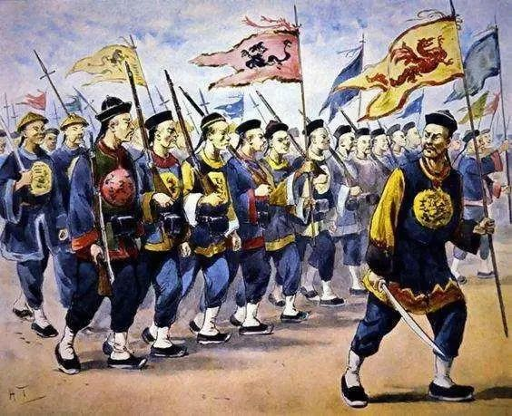

后来有一天，乾隆刚登基不久，中央警卫局缺人，准确的说是缺干事的人，大领导忽然想起了那个天天跑上跑下，忙得屁滚尿流的内卫局的小兵。

于是就问周围的人：“你们知道那个谁谁谁叫什么名字吗？就是天天跑到我们这拿文件送文件的，那个内卫局的小兵。”

周围的人一想，大概说的是富德吧，大领导一听，立刻让人下调令，把他要到中央警卫局听差。

这富德原来的级别，算不算科员都成问题，现在突然来到了中央，虽然还是个跑腿的，可是级别却变成副厅级，成了三等侍卫，也算是意外惊喜吧。

既然来到了中央警卫局，按照当时的惯例，就要参加讨伐四方的战斗，所以富德照例也参加了平定大小金川的战役，而且表现得相当好，立了很多功。

不过由于富德出身卑微，所以很容易被人忘记。但是话又说回来，由于大领导平常使唤富德惯了，所以送报功文书这类的琐事，自然还是要富德去跑腿。

结果富德站在大领导面前的时候，领导突然想起来了，报功文书上忘了写富德的名字，于是又临时把他加了上去，这样富德就变成了二等侍卫，正厅级干部了。

不久，领导又在其他的报功文书上，发现又忘了写他的名字，于是再次给他加上，接着他就变成了副都统，跨入了部级干部的行列。

由此看来，一个人嘴皮子不灵，又不会偷奸耍滑，经常被别人使唤，也未必是什么坏事，老天爷总是公平的，有付出才能有得到。

乾隆20年，收复新疆的战役爆发，富德一来表现的不错，二来也遇的好时光，前面的领导干部纷纷落马，这对公务员来说，那简直就是八辈子烧高香的大喜事，所以很快，富德就变成了新疆战场的第二把手。

现在富德奉乾隆之命，急忙从新疆伊犁北面的哈萨克草原，赶回了乌鲁木齐，不过由于乾隆催的很急，他也没有带多少兵，只有2000多人。

再说兆惠这边，听到侦察兵来报，说小和卓霍集占，在河的上游筑起水坝以后，惊出了一身冷汗，心想，这是要玩水淹7军啊！

于是他急忙召集了所有的军事将领开会，会上大家一致认为，哪怕再危险，也必须立刻突围，能冲出去几个算几个，不然全都要变成了落汤鸡，最后被对方一锅端。

接着大家决定，立刻回去准备，连夜就进行突围。可是就在这个时候，额敏和卓跑来找兆惠，对他说不用害怕敌人的洪水，更用不着冒险突围，我有一计，可以化解敌人的水淹威胁。

他这话一出，让所有的人都惊讶不已，滔滔的洪水怎么防？不会是吹牛皮吧……

乾隆终于收到了来自阿克苏的消息，兆惠果然被敌军包围了，虽然形势很危急，但是兆惠自己说，他还能坚持一两个月，这让乾隆多少看到了一点希望。

于是乾隆马上作出安排，他命令富德为定边右副将军，以最快速度进军叶尔羌，解兆惠之围；以副都统阿里衮、舒赫德、爱隆阿为参赞大臣，调集兵马、骆驼前往增援；令陕甘总督黄廷桂预备马匹二万，供西征清军调用。

然后他又命令北路的蒙古王公成衮扎布，征发驻扎在外蒙古，投诚清廷的准噶尔人，于次年从特穆尔图淖尔（今吉尔吉斯斯坦伊塞克湖）南下助攻。

听起来安排得挺恢宏，但是说句老实话，其实这些援军，现在距离战场都相差十万八千里，而且还没有几个兵。

先说距离最近的舒赫德和爱隆阿，这两个人在阿克苏，兆惠在南下的时候，留了舒赫德和500名士兵在这里驻守的，而爱隆阿就是兆惠派去，北上负责接应的那800人的首领，这两支力量靠的最近，但是人数太少，加起来也不过一千多人，下来也是找死。

至于富德和阿里衮，一个在乌鲁木齐，一个在巴里坤。富德从乌鲁木齐赶到叶尔羌，两地相距1600公里，比广州到郑州还远200公里，巴里坤则更远，相距2000多公里，几乎都相当于广州到石家庄了。

从这两地去支援兆惠，要走的距离，都是几乎南北穿越大半个中国的距离。

至于陕甘的兵和外蒙古的兵，乾隆给他们下的命令，都是争取明年能赶到，具体多久，都没有敢下死命令，这个时候才10月底，还有两个月才过年，乾隆都没敢指望他们今年能到乌鲁木齐。

所以，这要是走寻常路，时间是绝对不够的，富德一收到了命令，立刻就把这帐给算清了。

而且富德这还算的是，他立刻出发的时间，如果按照正常的进军方法，各路兵马全部都在某一地会师以后，再一起挺进的话，估计就是到了明年二三月份，也未必能赶到叶尔羌，到时候黄花菜都凉了。

于是富德就想，能不能再快一点？他就找到当地的维吾尔族贵族，问他们有没有近路，对方回答说：“有！”然后又加了一句：“但是，那是直接从塔克拉玛干大沙漠横穿而过，只有几个水源地，你错过一个，就会立刻全军覆灭。”

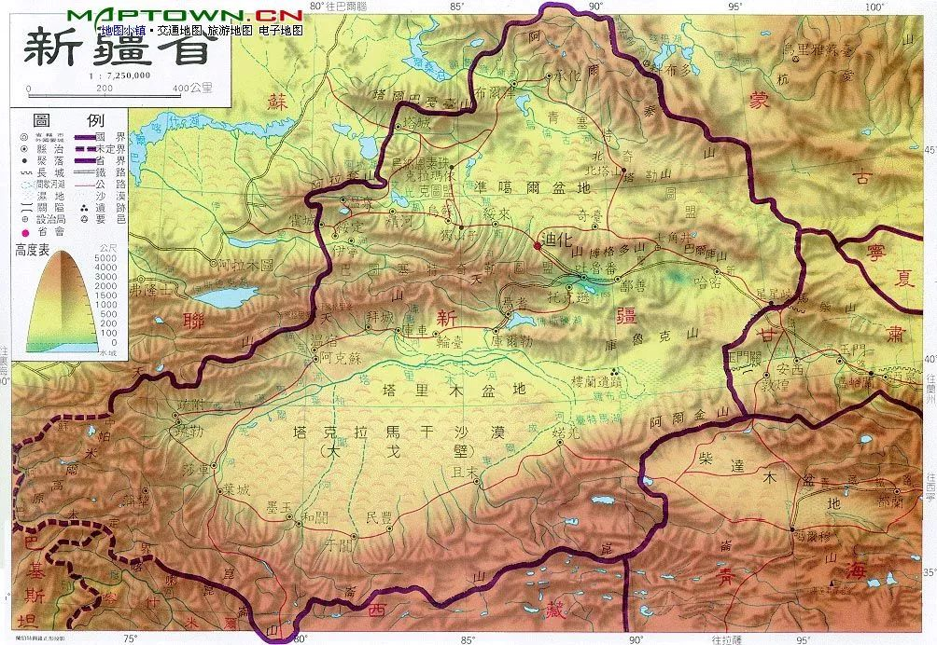

小和卓炸开了河坝，洪水滚滚的冲向了清军营地，但是想象中的水淹七军的景象，并没有发生，河水全都流入了清军连夜加深加宽的的壕沟里，然后又顺着壕沟被引到了低洼处，重新流回了河里。

清军不但毫发未损，还解决了喝水问题，气的小和卓吹胡子瞪眼，没想到又白忙活了一阵子。

原来，额敏和卓当年跟着清军退回到关内以后，为了适应关内的生活，就开始了屯田，因此也就学会了修建水利设施。

所以他一看见小和卓霍集占筑坝，就立刻想到了挖深壕分流，他根据小和卓修得坝的高度，估计了清军要把壕沟加宽加深的工程量，然后向兆惠提出了建议。

兆惠一听他说的有理，立刻动员清军连夜动手挖壕，然后再额外挖了几条引流槽，分别把壕沟里的河水，引向低洼地和河道，结果，从此清军的阵地前就有了一条护城河。

这正应了那句老话，偷鸡不成，反蚀了一把米。

眼看一计落空，小和卓霍集占决定再施一计，他下令绕着清军的阵地修一道城墙，让清军的一兵一卒都无法进出。

兆惠一看，这绝对不能让你得逞，不然我们岂不成了瓮中之鳖了！

于是他头几日做无动于衷的样子，好像不在乎对方修墙，可是暗地里却在寻找机会，在一个风高月黑的晚上，他分兵两路，悄悄地摸进了敌人的营地里，然后一阵猛砍猛杀，打的穆斯林军屁滚尿流，狼奔豸突，然后趁机摧毁了敌人的围墙，烧毁了敌人的营地，得胜回营。

俗话说，无巧不成书，兆惠之所以在这天晚上突击小和卓，就是因为风高月黑。

所以，之前被小和卓霍集占逼跑的黑山派和卓的死党们，也是因为这一天晚上，风高月黑，因此也就勾结草原上的游牧民族，偷袭了大和卓波罗尼都的老巢，喀什葛尔（今天的喀什城附近），造成了不小的破坏。

但是消息传到小和卓霍集占的耳朵里，反而把他给搞糊涂了，因为作为一个聪明人，他容易想得太多，结果钻了牛角尖。

他反复的琢磨，就是想不通，为什么清军和黑山派，会在同一个时间发动了反击，难道是两者有勾结？

这让小和卓霍集占有点紧张，他觉得攘外必先安内，应该先彻底消灭了黑山派的余党在说，再加上他发现兆惠这块硬骨头，实在是不好啃，于是就派人送信给兆惠，请求和谈。

小和卓霍集占在信里说，大家之前的所有不愉快都是误会，现在要不我们各退一步，化解一下这个误会，我们撤掉对你的包围，送给你粮食，让你能退回阿克苏，你回去报告大清皇帝，说我们愿意臣服于他，很快就会派使者前往北京，上表称臣。

兆惠看着小和卓霍集占的信，一头雾水，这是什么状况？

因为他并不知道黑山派发动袭击这件事，所以在他看来，自己的小命至少有半条，还被小和卓霍集占捏着，对方却表示要向自己投降，这不是忽悠又是什么？

兆惠把信拿给大家看，所有的人都得出了相同的结论，小和卓霍集占肯定是在出阴招，不知道肚子里又有什么坏水在流，千万别理他。

于是兆惠就给小和卓霍集占回了一封信，简单明了，投降可以，你们兄弟俩立刻到我的大营来，跟我一起去北京，我保证路上你们的人身安全，其他的听皇上发落。

小和卓霍集占收到兆惠的信以后，又重新开了一个条件，兆惠一看就有点烦了，心想你把我当傻子呀，于是就对使者说，回去给小和卓霍集占说，不要东扯西扯，要投降立刻来我的大营，跟我一起去北京，要不就继续打！

看到兆惠的回复，小和卓霍集占多少有点愕然，不过他也不是真心投降，只是缓兵之计而已，于是双方又重新开打。

……

时光荏苒，转眼就二个多月过去了，马上就要过新年了，兆惠再次面临断粮，可是援军却遥遥无期。

这一天，兆惠带着众将巡视战场，望着远处的沙漠戈壁，顶着凌冽的寒风，让人顿生豪迈之情，有人不由的诗意大发，念起了岳飞的满江红。

“三十功名尘与土，八千里路云和月……”此情此景之下，众人离家万里，挽弓塞上，无不感同身受，壮怀满胸，很多人身不由己的跟着一起唱和。

兆惠虽然文化不高，但是听着众人的吟诵，也感到心潮激荡

“……壮志饥餐胡虏肉，笑谈渴饮匈奴血……”

听到这里，兆惠忙问众人：“刚才你们说吃的是什么肉？喝的是什么血？”

最先念诗的人一指敌军，说道：“就是吃他们的肉，喝他们的血。”

兆惠一听，高兴得一拍大腿说道：“好主意！”

……

以下这段文字源自当时的记录：

“惟拒守日久，粮日乏，仅瘦驼羸马亦将尽，各兵每乘间出掠回人充食。或有夫妇同掳至者，杀其夫，即令其妻煮之，夜则荐枕席。明日夫肉尽，又杀此妇以食，被杀者皆默然无声，听烹割而已。”

战争从来都是残酷的！

……

时间很快来到了1759年，乾隆二十四年正月初六，马不停蹄，抄近路跑了两个多月的富德，终于看到了希望，只要再通过最后的一个水源地，他就可以走出塔克拉玛干大沙漠，进入叶尔羌了。

一望无际的大沙漠里，寒风凛冽，战马的嘴角都吐出了白沫，士兵的嘴唇也都干燥开裂，从上一个水源点携带的水早就喝完了，人马现在都疲乏到了极点，就在这时，维吾尔向导指着远处说，最后一个水源点就在前方，这次喝了水以后，就可以走出沙漠了。

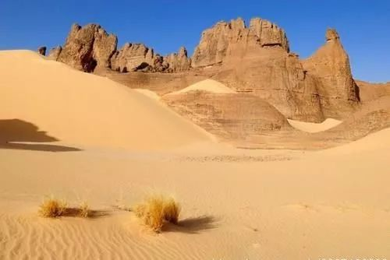

众人听到了这个话以后，立刻来了精神，纷纷争着向前赶，免得落在后面，喝不上干净的水。

就在大家靠近水源地的时候，突然有人大喊一声：“前面有敌人。”话音刚落，密集的枪声就响了起来，走在最前面的几个人被狂风暴雨般的弹雨打倒，后面的人急忙找地方隐蔽。

富德急忙上前查看，这才发现，天哪，有五六千敌人盘踞在水源地周围，如果攻不下这个地方，喝不上这水，全军都要完蛋。

富德急忙组织军队发动进攻，务必要夺下水源地，可是敌人早就在这里组织好了防御阵地，居高临下的射击富德他们，压的他们头都抬不起来，根本都攻不上去。

就这样激战了一整天，富德却没有丝毫进展。由于缺水已经到达了极限，战马开始纷纷倒毙，士兵全靠找山崖石块上，稀稀拉拉的被冻着的冰块解渴，但是这样可是撑不了多久的，形势万分危急。

到底这是怎么回事呢？原来小和卓霍集占获得了情报，得知了定边副将富德率领援军，为了赶时间抄近路，强行穿越塔克拉玛干大沙漠的消息。

于是他就让大和卓波罗尼都带领五千多士兵，提前驻守在这个最后的水源地上，因为这里地势险要，易守难攻。

他知道只要守住这里，清军就会全部渴死在沙漠里。

现在看起来，好像他的计划就要得逞了，这一仗如果打赢了，清朝的援军全部被歼的话，乾隆无论如何都必须向他低头，想到这里，他不由得开心的哈哈大笑……

**欲知后事如何，请听下回分解。如果觉得本文可读，请分享到朋友圈，谢谢大家。**

-End-